Recycling…
Eine ganz besonders liebe Szene war heute bei unserem Frühjahrsputz am Waldrand des Plabutsch hinter dem Schloss Eggenberg zu beobachten:
Als wir mit fünf fast vollen Müllsäcken schon beinahe zurück in die Schule gehen wollten, förderte David aus dem Gebüsch eine verrostete Gewindestange ans Licht .Er wollt diese gerade im Müllsack verstauen, da schritt unser Handwerker Johannes energisch ein. Wir hatten in der Schule ja auch gelernt, dass es noch sinnvoller wäre, Müll überhaupt zu vermeiden, daher bot er an, schnell bei der, in der Nachbarschaft gelegenen, Baustelle anzufragen, ob die Bauarbeiter nicht Verwendung dafür hätten.
Nur durch schlagkräftige Argumente u.a., dass sie doch allzu verrostet ist konnten wir ihn davon abbringen. Auch ein gefundenes Zopfspangerl hätten die Kinder beinahe wieder verwendet!

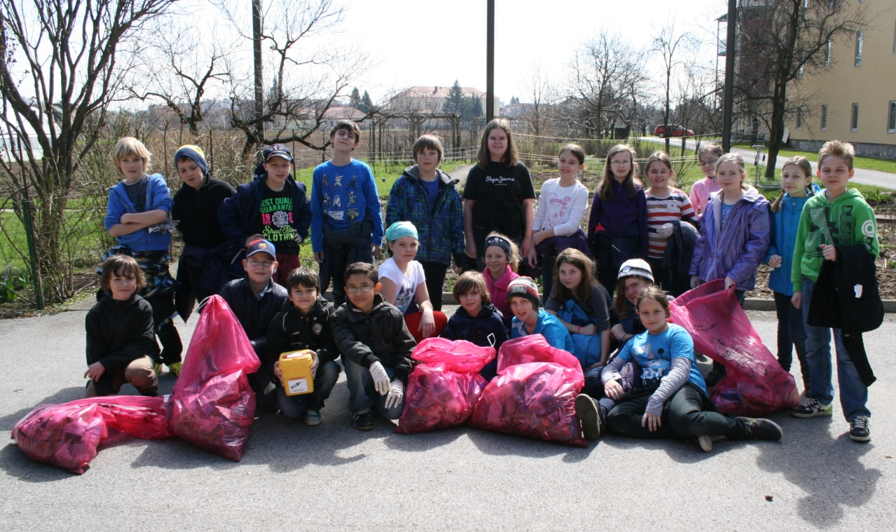
Irmtraud Illek für die 4.a. Klasse
Priv.VS des Vereines für Bildung und Erziehung der Grazer Schulschwestern

